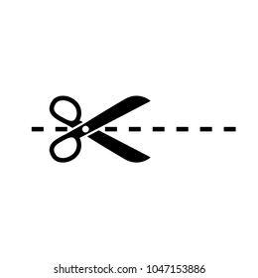
Eksempler på associationsord til print og udklip

Ord om hverdagssammenhænge
Arbejdspladsen | Dagligstuen | Spisestuen | Soveværelset
Børneværelset | Fælleslokalet | Idrætsforeningen | Skolen
Børnehaven | Personalerummet | Venteværelset | [tilføj flere]
[tilføj flere] | [tilføj flere] | [tilføj flere] | [tilføj flere]

Ord om personer
Familie | Venner | Kollegaer | Forening
Praktiserende læge | Psykolog | Præst | Børn
Børnebørn | [tilføj flere] | [tilføj flere] | [tilføj flere]
[tilføj flere] | [tilføj flere] | [tilføj flere] | [tilføj flere]

Ord om kanaler
Google | Wikipedia | chatGPT | TV
Radio | Apps | Sociale medier | Aviser
Nyheder | Youtube | Blogs | Nyhedsbreve
Hjemmesider | [tilføj flere] | [tilføj flere] | [tilføj flere]

Ord om oplevelser
Travlt | Stressende | Behageligt | Imødekommende
Afventende | Uigennemskueligt | Overskueligt | Intuitivt
Provokerende | [tilføj flere] | [tilføj flere] | [tilføj flere]
[tilføj flere] | [tilføj flere] | [tilføj flere] | [tilføj flere]

Ord om følelser
Glad | Henrykt | Taknemmelig | Opmuntret
Lettet | Euforisk | Ubekymret | Irriteret
Rasende | Ærgerlig | Aggressiv | Bitter
Frustreret | Rolig | Komfortabel | Fornøjet
Tryg | Selvsikker | Skuffet | Modløs
Kraftløs | Afvist | Utilfreds | [tilføj flere]
[tilføj flere] | [tilføj flere] | [tilføj flere] | [tilføj flere]

Eksempler på associationsbilleder til print og udklip

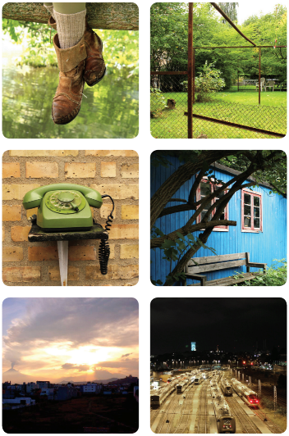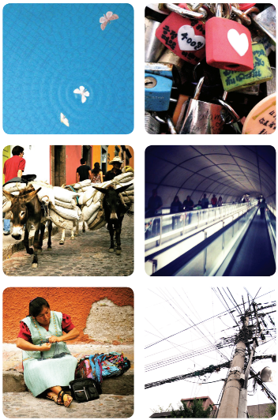

Eksempler på associationsbilleder til print og udklip

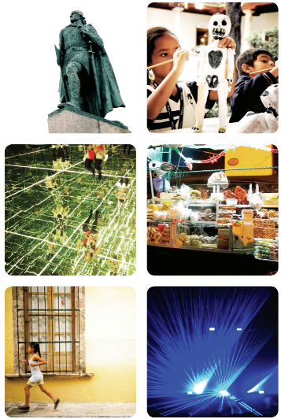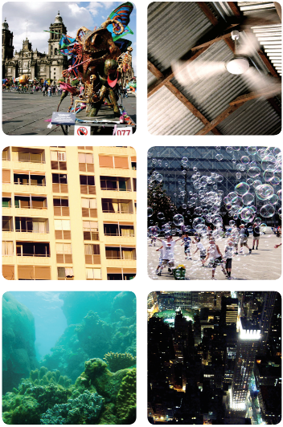

Eksempler på associationsbilleder til print og udklip

